Coronary artery disease

Saturday, February 15, 2025

7:19 PM

* + 冠狀動脈疾病（CAD, Coronary Artery Disease） 定義
    - 又稱為缺血性心臟病（IHD, Ischemic Heart Disease）或動脈粥狀硬化性心臟病（Atherosclerotic Heart Disease），通常在冠狀動脈腔狹窄超過 75%之前，患者不會出現明顯症狀，其臨床表現包括：
      * 穩定型與不穩定型心絞痛（Stable & Unstable Angina）
      * 呼吸困難（Shortness of breath, Dyspnea on exertion）
      * 其他相關症狀（如頭暈、盜汗、噁心等）
    - 這些症狀主要與心肌缺血（Myocardial Ischemia）有關，通常在運動或壓力下加重，休息後緩解（典型穩定型心絞痛）。

穩 定 型 
無 症 狀 
心 絞 痛 
不 穩 定 型 
心 絞 痛 
NSTEMI 
STEMI 

* + 主要風險因子
    - 糖尿病（DM）
    - 吸菸（Smoking）
    - 高血脂（Hyperlipidemia）(LDL)
    - 早發 CAD 家族史（Family history of premature CAD）
      * 男性 <55 歲
      * 女性 <65 歲
    - 高血壓（HTN）
    - 年齡（Age）
      * 男性 >45 歲
      * 女性 >55 歲
    - 男性性別（Male sex）
    - 肥胖（Obesity）

* + CAD 等同風險（Risk Equivalents）： 指雖未確診CAD，但發生心血管事件的風險相當於已有CAD的疾病，包括：
    - 糖尿病（DM）
    - 慢性腎病（Chronic Kidney Disease, CKD）
    - 腹主動脈瘤（Abdominal Aortic Aneurysm, AAA）

* + 穩定型心絞痛（Stable Angina）
    - 病因
      * 動脈粥狀硬化斑塊（Atherosclerotic Plaque） 導致冠狀動脈狹窄約75%以上
    - 典型triad症狀：
      * 壓迫感胸痛
      * 運動時誘發胸痛
      * 休息或硝酸甘油（Nitroglycerin）可緩解
    - 疼痛特徵:
      * 持續 2-10 分鐘（ACS為10-30 分鐘）
      * 輻射至頸部或手臂
      * 伴隨症狀：
        + 呼吸困難
        + 噁心嘔吐
        + 頭暈
        + 盜汗
    - 疼痛描述：
      * 悶痛、擠壓感、壓迫感（像有人坐在胸口上，不太會是刺痛）
    - 穩定型心絞痛（Chronic Stable Angina, CSA） 的嚴重程度通常採用CCS（Canadian Cardiovascular Society, 加拿大心血管病學會）分級標準，將其分為 I 到 IV 級，用來評估患者的活動耐受度與症狀嚴重程度。
    - CCS 分級標準：

|  |  |
| --- | --- |
| CCS 等級 | 臨床特徵 |
| I 級 | 劇烈運動（如跑步或快走）才會誘發心絞痛，日常活動不受影響。 |
| II 級 | 一般日常活動（如爬樓梯 >1層、快走 >200 公尺）可誘發，但較輕度。 |
| III 級 | 輕度活動（如走 100~200 公尺、爬 1 層樓梯）即可誘發，顯著影響日常生活。 |
| IV 級 | 休息時即出現胸痛，或極輕微活動（如換衣服）即可誘發，通常提示嚴重 CAD。 |

* + CCS 分級的臨床意義
    - I-II 級 → 屬於輕度至中度，通常可透過藥物治療（β-blockers、CCB、nitrates）及生活方式調整控制。
    - III-IV級 → 症狀嚴重，可能需要進一步的冠狀動脈介入治療（PCI / CABG）。
    - IV級通常代表不穩定型心絞痛（UA）或急性冠症候群（ACS），需緊急評估與治療。
  + 心電圖（EKG）：
    - 一線檢查，靜息時通常正常，或出現ST depression，T波inversion。
  + 症狀於靜息時消失
  + 診斷方式：
    - 依據典型症狀可診斷
    - 心肌酶 CK-MB / Troponin → 穩定型心絞痛 Troponin 正常
    - 胸部 X 光（CXR） → 排除其他原因，如主動脈剝離、食道穿孔、肺炎
    - 當診斷不確定時，需進行壓力測試（Stress Testing Key When Diagnosis Uncertain）
    - 冠狀動脈造影（Coronary Angiography/CTCA）：
      * 當壓力測試不確定時
      * 評估血管狹窄嚴重程度

* + 診斷流程表

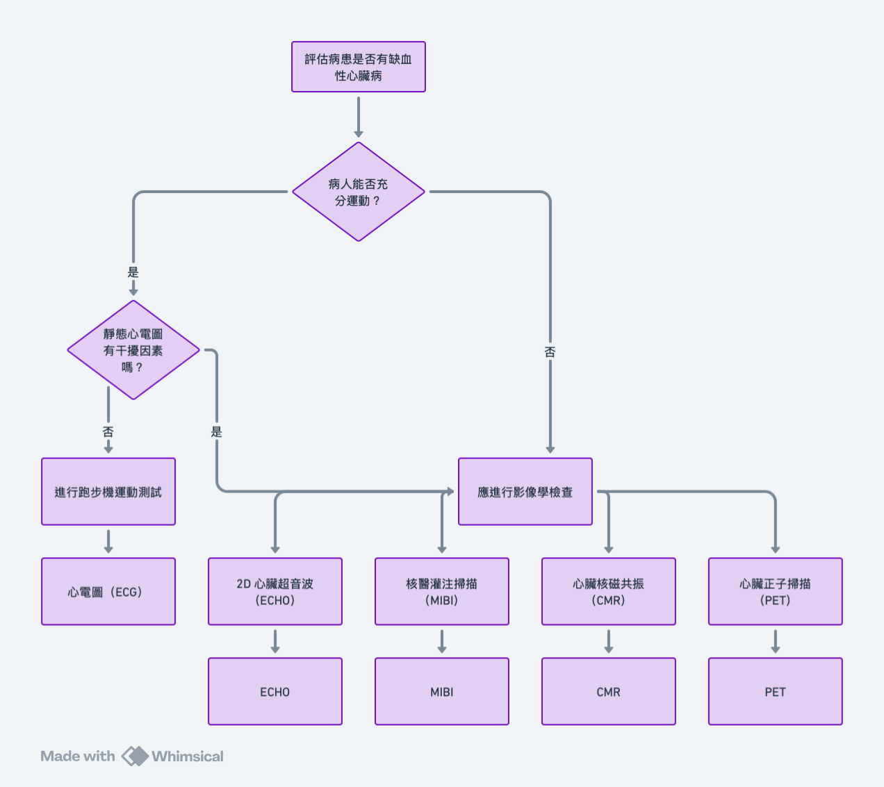

* + Stress test
    - 病人須為無症狀（Patient Must be Asymptomatic） 才能進行測試
    - 目標（Goal）：透過運動或藥理刺激誘發心肌需氧量增加，觀察是否發生缺血。
    - 誘發方式（Provocation）：
      * 首選運動心電圖測試（Treadmill exercise test）
        + 不適用於急性冠症候群（ACS）、嚴重心律不整、左束支傳導阻滯（LBBB）、心肌梗塞後近期內不適用
        + 診斷陽性的標準主要是ST段變化
        + ST 段壓低（ST depression）≥1 mm（0.1 mV）
        + 水平型（horizontal）或下降型（downsloping）ST段壓低 ≥ 1 mm，持續 0.08 秒（2 個小格）以上，提示心肌缺血，診斷為陽性。
      * 若病人無法運動，則使用藥理性誘發（如Adenosine、Dipyridamole）
        + 藥理性誘發試驗（Pharmacologic Stress Test） 會與心肌核醫檢查（Myocardial Perfusion Imaging, MPI）搭配使用，通常使用Tc-99m（Technetium-99m）顯影或Tl-201
        + 這些藥物會誘發冠狀動脈擴張（Coronary Vasodilation），但健康血管擴張程度較大，導致狹窄血管灌流減少，形成冠狀動脈竊取（Coronary Steal），進而誘發缺血。
        + 這些藥物可能引起支氣管痙攣，因此氣道過敏患者應避免使用。
      * Dobutamine 壓力超音波心動圖（Dobutamine Stress Echocardiography）
        + 主要適用於無法運動且不能接受血管擴張藥物的氣喘或COPD患者
        + 機制：增加心率與心肌收縮力，模擬運動狀態
        + 風險：可能誘發心律不整（Arrhythmias）
        + 壓力測試（Stress Testing）重點整理

* + Treadmill exercise test

Blood 
pressure 
Nurse checks 
blood pressure 
Electrocardiogram (EKG) 
recorded on a machine 
Electrodes 
attached 
to chest 
Electrodes 
connected 
to a machine 
Patient 
walking 
on treadmill 

* + 心肌核醫檢查
    - 分為靜息期（Rest）與壓力負荷期（Stress） 兩階段
    - 正常影像特徵（Normal Findings）為心肌呈現均勻放射線攝取，壓力與休息時的影像一致

機器產生的替代文字:



HARRISON Principles of Internal Medicine 20th Edition, Page 1856, FIGURE 267-3

* + 這張圖解讀如下：
    - 上排為解剖定位圖（顯示心肌各區：Anterior, Septal, Inferior, Lateral, Apex, Base）
    - 中排是靜息期（Rest）影像
    - 下排是壓力期（Stress）影像
    - 紅色箭頭指出：**壓力期出現灌流缺損（Stress-induced defect）**
    - **壓力期明顯缺損但休息期灌流恢復正常** ➔ 表示可逆性缺血（Reversible Ischemia）

* + 心臟核醫檢查(Thallium T1-201 )和鍺-99m（Technetium-99m）差別（考過一次而已？）：

|  |  |  |
| --- | --- | --- |
| 特性 | Thallium-201 (Tl-201) | Technetium-99m (Tc-99m, 如 Sestamibi 或 Tetrofosmin) |
| 半衰期 | 73 小時（較長） | 6 小時（較短） |
| 輻射劑量 | 較高（患者接受的輻射較多） | 較低 |
| 攝取機制 | 類似鉀離子 (K⁺) 被鈉鉀幫浦 (Na+/K+ ATPase) 攝取 | 被心肌細胞的粒線體攝取 |
| 影像對比 | 較差（γ 射線能量較低，約 69-80 keV，容易衰減） | 較佳（γ 射線能量較高，約 140 keV，穿透性較好） |
| 再分布特性 | 有（可用於判斷缺血與梗塞） | 無（只顯示血流灌注） |
| 適用於 | 慢性心肌缺血、存活性評估（Viability study） | 缺血檢測、心肌梗塞範圍評估 |

* + 重點整理
    - 檢測心肌缺血： Tc-99m Sestamibi / Tetrofosmin（影像較清晰）
    - 評估心肌存活性： Tl-201 或 Tl-201 + Tc-99m 雙同位素掃描
    - 較年輕患者 / 需降低輻射劑量： Tc-99m 優先
    - 目前 Tc-99m 已逐漸取代 Tl-201 作為主要的心肌灌注掃描藥劑，但在評估心肌存活性時，Tl-201 仍有一定臨床價值。

* + 治療
    - 藥物治療
      * 首選治療（減少氧氣需求量）：
        + β-blockers（首選，降低心肌耗氧量）
        + CCBs（Verapamil/Diltiazem）（替代 β-blockers）
        + 硝酸鹽（Nitroglycerin）（減少前負荷）
        + Ranolazine（難治型心絞痛）
      * 預防性藥物：
        + 抗血小板（Aspirin, Clopidogrel）
        + 降脂藥（Statins）
    - 冠狀動脈介入治療
      * 適用於症狀控制不佳或高風險 CAD
      * 血管重建方式：
        + PCI（支架置放術）
        + CABG（冠狀動脈繞道手術）

* + 支架相關併發症
    - 再狹窄（Restenosis）
      * 機轉：
        + 支架內新生內膜增生（Neo-intimal hyperplasia）
        + 內皮細胞與平滑肌細胞增生，導致支架內腔變窄
      * 預防方式：藥物塗層支架（DES, Drug-Eluting Stent）
        + 釋放抗增生藥物，抑制平滑肌細胞增生
    - 支架血栓形成（Stent Thrombosis）
      * 機轉：
        + 急性或亞急性血栓形成，導致冠狀動脈急性完全閉塞
      * 預防方式：
        + 標準 DAPT 治療至少 1 年（Aspirin + Clopidogrel/Ticagrelor/Prasugrel）
        + 降低血栓風險（如控制 LDL < 55 mg/dL、避免抽菸）
  + 冠狀動脈繞道手術（CABG, Coronary Artery Bypass Grafting）常用以下幾種血管來作為移植血管（graft）：
    - 動脈移植物（Arterial Grafts，首選）
      * 左側內乳動脈（LIMA, Left Internal Mammary Artery）
        + 首選移植物，特別是接到 左前降支（LAD, Left Anterior Descending Artery）
        + 10 年通暢率可達 90% 以上，最耐久，通暢率較高
      * 橈動脈（Radial Artery）
        + 來自手臂，可用於左迴旋支（LCX）或右冠狀動脈（RCA）
        + 10 年通暢率約 80%
        + 可能發生血管痙攣（Vasospasm），需要術後使用鈣離子通道阻斷劑（CCB）預防
    - 靜脈移植物（Venous Grafts，較不耐久）
      * 大隱靜脈（Great Saphenous Vein, GSV）
        + 取自大腿內側，是最常用的靜脈移植物
        + 10 年通暢率約 50%，較動脈移植物差
        + 較易發生動脈硬化或閉塞，特別是 1-5 年內
  + 變異型心絞痛（Variant Angina / Prinzmetal Angina）
    - 定義：由於冠狀動脈平滑肌的短暫血管痙攣（Vasospasm）所致，導致心肌缺血，變異性心絞痛並非由粥狀動脈硬化（Atherosclerosis）引起，但可能合併動脈粥樣硬化。常見於年輕吸菸者（<50歲），但無明顯冠心病風險因素
    - 診斷主要依據病史（Clinical history）：
      * 陣發性胸痛，常在午夜至清晨
      * 可能休息時發作，運動後反而改善
      * 典型症狀：壓迫感、悶痛，可輻射至手臂或下巴
    - 心電圖（ECG）
      * ST 段抬高（Transient ST Elevation）
      * 發作間期 ECG 可完全正常（silent ischemia）
    - 冠狀動脈攝影（Coronary Angiography）
      * 冠狀動脈痙攣為診斷標誌（Diagnostic Hallmark）
      * 約 50% 患者合併動脈粥樣硬化斑塊
    - 誘發試驗
      * 過度換氣（Hyperventilation）
      * 冠狀動脈內注射乙醯膽鹼（Intracoronary Acetylcholine）
      * 誘發局部冠狀動脈狹窄或ST段抬高型心絞痛，確立診斷
  + 治療
    - 戒菸
    - 藥物
      * 鈣離子通道阻斷劑（Calcium Channel Blockers, CCB）
        + 首選藥物，可擴張冠狀動脈、抑制血管痙攣
        + 二氫吡啶類（Dihydropyridine CCB）：如 Amlodipine、Nifedipine
        + 非二氫吡啶類（Non-dihydropyridine CCB）：如 Verapamil、Diltiazem（適用於合併心律不整者）
      * 硝酸鹽類（Nitrates）
        + 急性發作時使用短效硝酸甘油（Nitroglycerin）
        + 長效硝酸鹽（如 Isosorbide Mononitrate）可用於預防
    - 禁忌藥物
      * β-阻斷劑（Beta-blockers）
        + 特別是非選擇性 β-blockers（如 Propranolol）
        + 可能導致 α 受體不受抑制，使血管痙攣加重
      * 阿司匹林（Aspirin）
        + 可能抑制前列環素（Prostacyclin, PGI₂），導致血管收縮

REFERENCE：

* + HARRISON Principles of Internal Medicine 20th Edition
  + Boards & Beyonds：Coronary artery disease
  + <https://www.ahajournals.org/doi/10.1161/CIR.0000000000001168>
  + <https://www.tsoc.org.tw/upload/files/acs-39-004-1(1).pdf>
  + <https://commons.wikimedia.org/wiki/File:Stress_test_NIH.jpg>

**這篇需要仔細的書寫喔-內容有寫太過簡單了**

## 1. 內容建議補強（未出現/可更明確標記）

### 🔹（1）CAD 的初步風險分層建議補充

你提到了 risk equivalents（DM, CKD, AAA），但缺少明確的**風險分層邏輯**。建議補充：

* + **ASCVD 風險分層系統（AHA 2022）**：
  + High risk: 已知 ASCVD、有 DM 或 CKD + 多重危險因子
  + Intermediate risk: 有一個重大危險因子（如 LDL >190）
  + Low risk: 無危險因子或年輕族群

### 2）Stress Test 的選擇也很重要喔：

**分類表**：

|  |  |
| --- | --- |
| **患者狀況** | **優先選擇檢查** |
| 能運動，無 LBBB、無心律不整 | Treadmill EKG |
| 無法運動，但能接受釋放劑 | 核醫（Adenosine, Dipyridamole）+ MPI |
| COPD/氣喘患者 | Dobutamine Stress Echo |

### Variant angina 建議移到獨立一節

目前放在整體治療尾段，閱讀不易，建議用：

**變異型心絞痛（Prinzmetal's angina）專節**

包含定義 → 臨床表現 → 診斷 → 誘發試驗 → 治療邏輯  
並補一句「經診斷確立後的臨床處理也很重要」

#### *【2】CAD 臨床表現與分類 ）= 重要*

|  |  |  |  |  |
| --- | --- | --- | --- | --- |
| **類別** | **定義** | **特徵** | **心電圖變化** | **心肌酶變化** |
| 穩定型心絞痛 | 運動誘發、休息緩解 | 可預測、持續 < 10 分鐘 | 無變化或 ST 降 | 正常 |
| 不穩定型心絞痛 | 休息即發、症狀加劇 | 持續 >10 分鐘、首次發作 | ST 降或正常 | 正常 |
| NSTEMI | 部分阻塞 + 心肌壞死 | 胸痛、Troponin 上升 | ST 降、T 反轉 | 上升 |
| STEMI | 完全阻塞 + 心肌壞死 | 壓迫性胸痛 >30 分鐘 | ST 升 | 上升 |

#### *診斷流程與Stress Test選擇邏輯*

**A. 初步檢查**：

* + 靜息心電圖（EKG）：ST-T 改變
  + 心肌酶：Troponin（鑑別是否為 ACS）
  + CXR：排除非心源性胸痛

**B. Stress Test 評估表：**

|  |  |
| --- | --- |
| 條件 | 優先測試 |
| 可運動、心電圖無干擾 | Treadmill ECG |
| 無法運動、無氣喘 | 核醫 stress test（Adenosine, Dipyridamole）+ MPI |
| COPD/氣喘 | Dobutamine Stress Echo |
| 高風險需更精確診斷 | Cardiac MRI 或 CTCA |

**C. Stress Test 陽性標準：**

* + ST 壓低 ≥ 1 mm（水平或下降型）持續 ≥0.08 秒

#### *【6】CAD 治療策略*

**A. 穩定型心絞痛藥物（控制缺血 + 預防事件）**

|  |  |  |
| --- | --- | --- |
| 藥物 | 作用 | 備註 |
| β-blockers | 降低心率與心肌耗氧量 | 穩定型首選 |
| CCB（Verapamil, Diltiazem） | 替代 β-blockers | 若喘或有氣喘病史 |
| 硝酸鹽（Nitroglycerin） | 急性緩解症狀 | 與 PDE5 inhibitors 交互作用須注意 |
| Ranolazine | 改善難治型心絞痛 | 心率與血壓影響小 |
| Statins | 穩定斑塊、降 LDL | 所有 CAD 患者皆適用 |
| 抗血小板劑 | Aspirin + P2Y12 抑制劑 | DAPT 用於 PCI 後預防血栓 |

**B. 冠狀動脈介入治療選擇表：**

|  |  |
| --- | --- |
| 血管解剖 | 治療建議 |
| LMA ≥ 50%、3 vessel + DM | CABG |
| 單/雙 vessel、無 DM、EF 正常 | PCI |
| 多處嚴重狹窄 + EF 差 | CABG |

#### *特殊型態：變異型心絞痛（Prinzmetal angina）*

* + 原因：冠狀動脈短暫痙攣
  + 常見於：年輕吸菸者，發作多於凌晨
  + ECG：ST Elevation，休息後可恢復
  + 診斷：冠狀動脈造影 + Acetylcholine 誘發
  + 治療：CCB（首選），長效 nitrate
  + 禁忌：β-blocker（避免 unopposed α 收縮）、高劑量 aspirin（可能促進痙攣）

### USMLE的擴展知識點 （請再核實） CAD 的臨床分類與特徵

|  |  |  |  |  |
| --- | --- | --- | --- | --- |
| **類型** | **病因機轉** | **心電圖變化** | **心肌酵素變化** | **疼痛特徵與持續時間** |
| **Stable Angina** | 固定粥狀硬化、運動誘發缺血 | 正常 / ST下降 / T倒轉 | 正常 | <10 分鐘、運動誘發、休息緩解 |
| **Unstable Angina** | 斑塊破裂 + 血栓形成不完全阻塞 | ST下降 / T倒轉 | 正常 | >10 分鐘、休息也會痛 |
| **NSTEMI** | 血栓不完全阻塞 | ST下降 / T倒轉 | ↑↑ | 持續性胸痛 |
| **STEMI** | 血栓完全阻塞 | ST Elevation | ↑↑↑ | 持續、劇烈胸痛，可伴休克 |

### 診斷流程

#### *穩定型胸痛（懷疑 CAD）患者：*

|  |  |
| --- | --- |
| **步驟** | **工具或指標** |
| 初步評估 | 病史（典型胸痛三項）+ 風險因子 |
| 靜息心電圖 | ST/T 變化 |
| 運動心電圖（treadmill） | 若可運動、心電圖 interpretable |
| 核醫 MPI / Echo / MRI | 若無法運動或心電圖無法判讀 |
| CTCA 或冠狀動脈攝影 | 若 stress test 陽性或高風險 |

#### 

#### *胸痛合併不穩定症狀（懷疑 ACS）：*

|  |  |
| --- | --- |
| **項目** | **工具** |
| 血清酵素 | Troponin I/T、CK-MB |
| ECG | 每 10 分鐘重複一次，找 ST elevation |
| CXR | 排除其他急症（如 Ao dissection） |
| Echo | 看心室功能、是否心肌受損 |

### 三、治療（以病型分）

#### *Stable Angina*

* + **初步處理：**
  + β-blocker（首選）、CCB、Nitroglycerin
  + ASA、Statin、Ranolazine（Refractory）
  + **進階處理：**
  + PCI or CABG 若症狀控制不佳或 stress test 陽性

#### *Unstable Angina / NSTEMI*

* + **初步處理（MONA-B）**：
  + Morphine（有時）、O₂（若SpO₂<90%）、Nitrate、Aspirin
  + 加上 β-blocker、Clopidogrel/Ticagrelor（DAPT）、Statin、Heparin
  + **風險分層：** GRACE / TIMI score
  + **介入考量：**
  + 早期 PCI：高風險族群（多處病變、Troponin高、反覆痛）
  + 延後介入 + 觀察：低風險病人

#### *✅ STEMI*

* + **急性再灌流治療為重點！**
  + 首選：**Primary PCI** < 90 分鐘內
  + 若 PCI 無法於 120 分內完成 → 使用 Fibrinolytics（Tenecteplase、Alteplase）
  + **藥物：**
  + MONA-B + DAPT + Statin + Heparin
  + ± GPIIb/IIIa inhibitor（重度高風險病人）

### 🚨 五、Stress Test 選擇邏輯（快速表）

|  |  |
| --- | --- |
| **條件** | **首選測試** |
| 能運動 + ECG interpretable | Treadmill ECG |
| 不能運動 | MPI + 藥理 stress（Adenosine） |
| COPD / 氣喘 | Dobutamine Stress Echo |
| LBBB / 起搏器 / baseline ST異常 | Stress Echo or MPI |